EQUIPO

V

Situación de Aprendizaje - Animales y Guardianes (Servicio de Innovación Educativa JCCM) se encuentra bajo una Licencia Creative Commons Atribución-CompartirIgual 4.0 España.

Actividad creada por Prado Merino Gascón, Pedro Moya Gómez-Caraballo, María Rincón Ballesteros y Mª Elena Rojas Martínez.

Autor pictogramas: Sergio Palao. Origen: ARASAAC (http://www.arasaac.org). Licencia: CC (BY-NC-SA). Propiedad: Gobierno de Aragón (España) imágenes generadas con IA y extraidas de CanvaEducation.

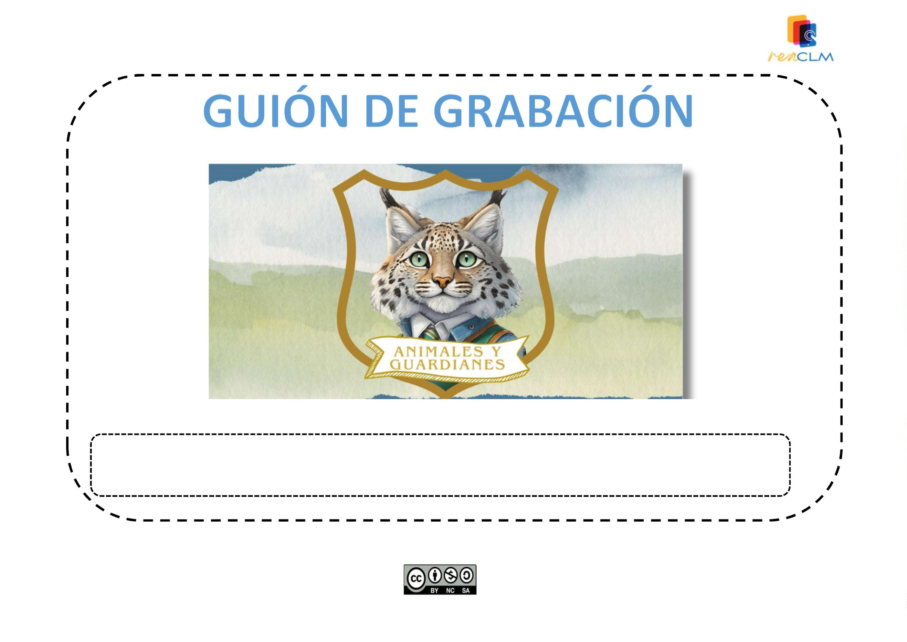

¿

QUÉ DECIMOS?

V

Situación de Aprendizaje - Animales y Guardianes (Servicio de Innovación Educativa JCCM) se encuentra bajo una Licencia Creative Commons Atribución-CompartirIgual 4.0 España.

Actividad creada por Prado Merino Gascón, Pedro Moya Gómez-Caraballo, María Rincón Ballesteros y Mª Elena Rojas Martínez.

Autor pictogramas: Sergio Palao. Origen: ARASAAC (http://www.arasaac.org). Licencia: CC (BY-NC-SA). Propiedad: Gobierno de Aragón (España) imágenes generadas con IA y extraidas de CanvaEducation.

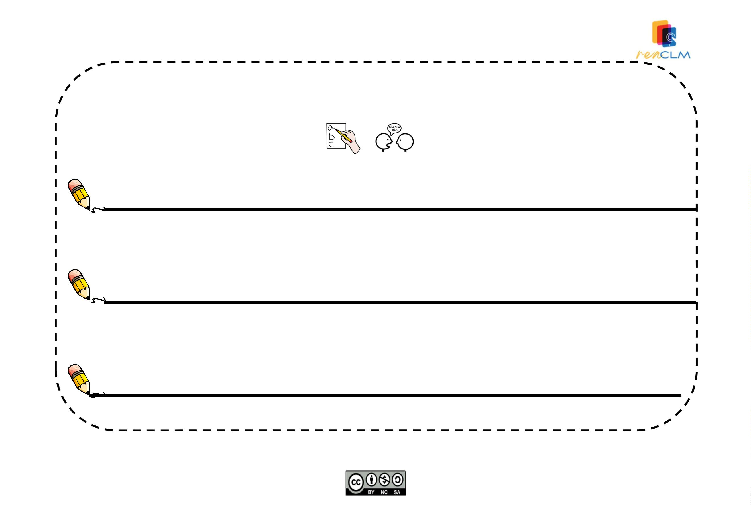

¿

QUIÉNES HABLAN?

V

Situación de Aprendizaje - Animales y Guardianes (Servicio de Innovación Educativa JCCM) se encuentra bajo una Licencia Creative Commons Atribución-CompartirIgual 4.0 España.

Actividad creada por Prado Merino Gascón, Pedro Moya Gómez-Caraballo, María Rincón Ballesteros y Mª Elena Rojas Martínez.

Autor pictogramas: Sergio Palao. Origen: ARASAAC (http://www.arasaac.org). Licencia: CC (BY-NC-SA). Propiedad: Gobierno de Aragón (España) imágenes generadas con IA y extraidas de CanvaEducation.

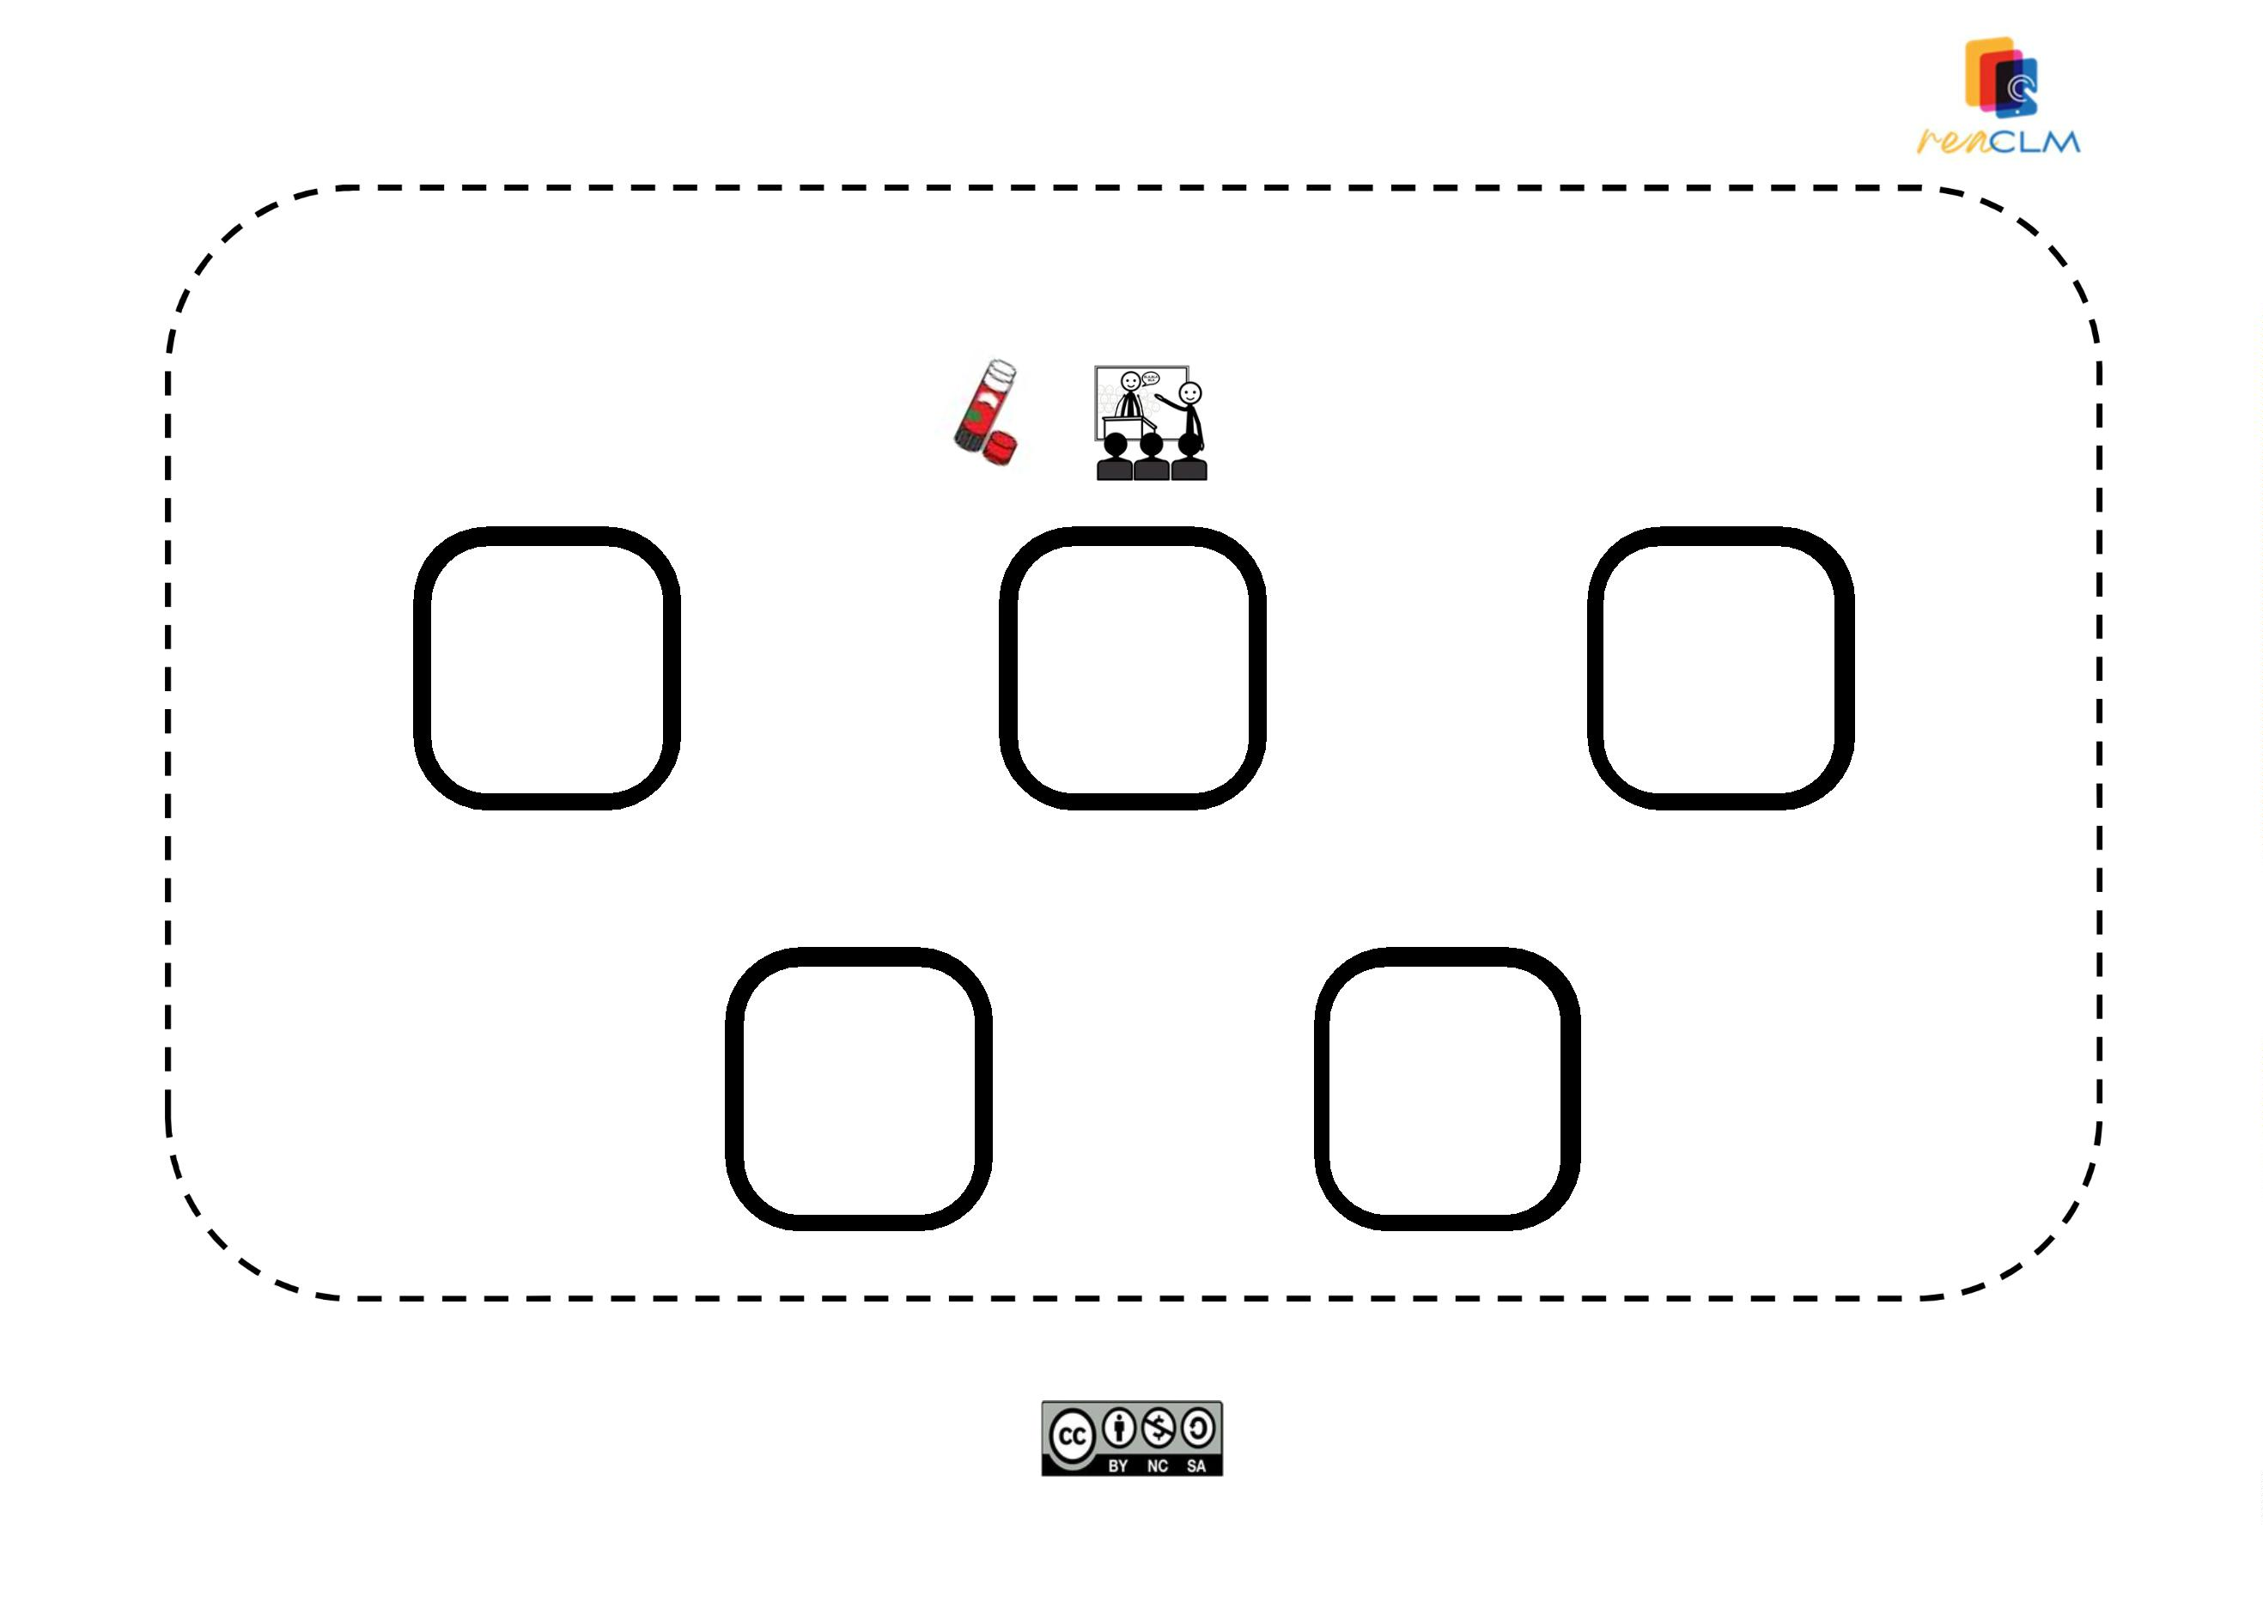

DIBUJA EL ESCENARIO

V

Situación de Aprendizaje - Animales y Guardianes (Servicio de Innovación Educativa JCCM) se encuentra bajo una Licencia Creative Commons Atribución-CompartirIgual 4.0 España.

Actividad creada por Prado Merino Gascón, Pedro Moya Gómez-Caraballo, María Rincón Ballesteros y Mª Elena Rojas Martínez.

Autor pictogramas: Sergio Palao. Origen: ARASAAC (http://www.arasaac.org). Licencia: CC (BY-NC-SA). Propiedad: Gobierno de Aragón (España) imágenes generadas con IA y extraidas de CanvaEducation.

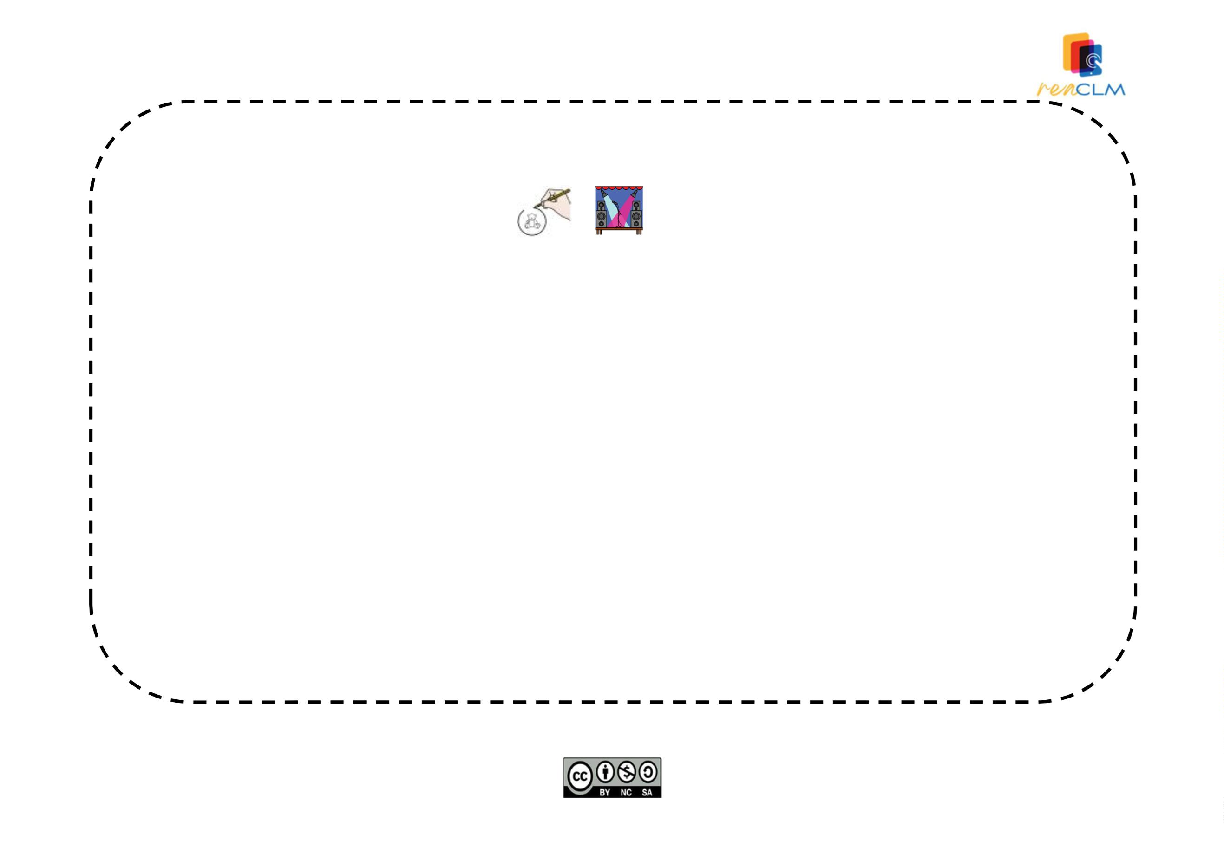

MATERIALES NECESARIOS

V

Situación de Aprendizaje - Animales y Guardianes (Servicio de Innovación Educativa JCCM) se encuentra bajo una Licencia Creative Commons Atribución-CompartirIgual 4.0 España.

Actividad creada por Prado Merino Gascón, Pedro Moya Gómez-Caraballo, María Rincón Ballesteros y Mª Elena Rojas Martínez.

Autor pictogramas: Sergio Palao. Origen: ARASAAC (http://www.arasaac.org). Licencia: CC (BY-NC-SA). Propiedad: Gobierno de Aragón (España) imágenes generadas con IA y extraidas de CanvaEducation.

